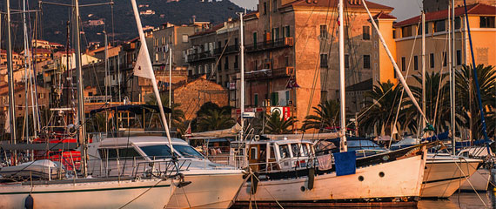Corsica - Propriano

* Weggedoken in de Golf van Valinco aan de zuidoostkust, is Propriano een prima bestemming voor hen die willen genieten van al het moois dat Corsica te bieden heeft.
* Het dorp heeft een prachtig strand, een jachthaven en ligt ook niet ver vanaf de ruige bergen in het binnenland.

Bereikbaarheid

* Propriano ligt bijna 70 kilometer van de uitstekend bereikbare hoofdstad [Ajaccio](http://www.corsicavakantieinfo.nl/ajaccio/).
* Houd door het bergachtige terrein wel rekening met een reistijd van meer dan een uur.
* Voor wie rechtstreeks de [veerboot](http://www.corsicavakantieinfo.nl/veerboot/) wil nemen naar Propriano kan dit doen vanuit Marseille.
* Ook is er een verbinding met Sardinië, het Italiaanse eiland ten zuiden van Corsica.

Geschiedenis

* Propriano was reeds bewoond vanaf de tijd van de Grieken en de Romeinen.
* Aan deze bewoning kwam een eind nadat het dorp in 1563 in opstand kwam tegen Genua, de Italiaanse stad die toen over Corsica heerste.
* Niet langer beschermd, viel Propriano ten prooi aan de piraten.
* Pas na de aanleg van een weg vanaf Ajaccio drie eeuwen later keerden inwoners terug.
* Het dorp groeide in de twintigste eeuw uit tot een gezellig toeristisch oord.

Propriano bezienswaardigheden

* Het dorp zelf en de directe omgeving hebben de toerist heel wat te bieden.
* Dit geldt zowel voor hen die hier hun volledige vakantie doorbrengen, als voor hen die de plaats bezoeken tijdens een [rondreis](http://www.corsicavakantieinfo.nl/rondreizen/) over Corsica.
* Hieronder de belangrijkste toeristische trekpleisters:
* Het brede en op loopafstand gelegen zandstrand
* De jachthaven waar eveneens de veerboot aankomt
* Het parc naturel régional de Corse op slechts 10 kilometer afstand
* Enkele kerkjes en oude gebouwen in zachte pastelkleuren